**Meditación Dominical**

El aplicativo, por ahora es sólo para Windows Phone. Aquí las instrucciones para su instalación y uso.

1. En buscar el aplicativo la tienda:

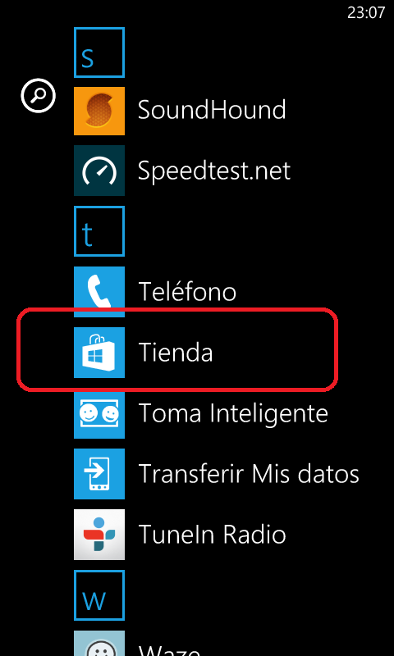 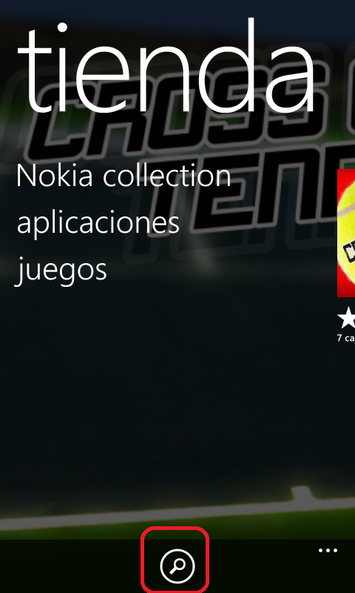

1. El nombre del aplicativo es MeditacionDominical (todo junto), darle 🡪 y una vez que aparzca el aplicativo, darle click para instalarlo:

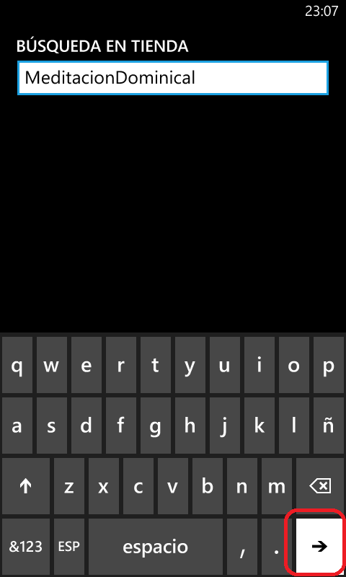 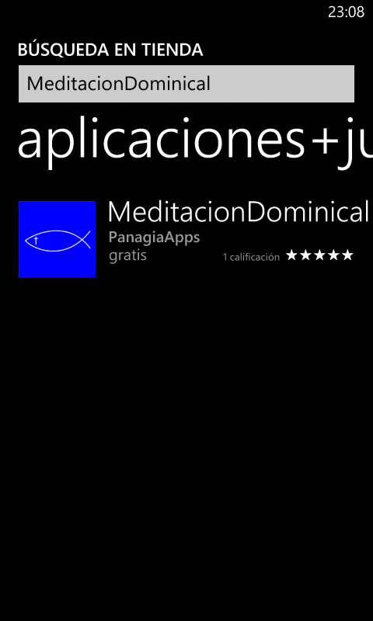

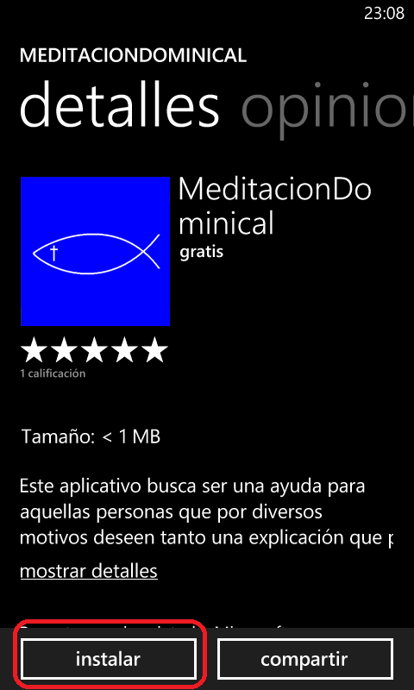 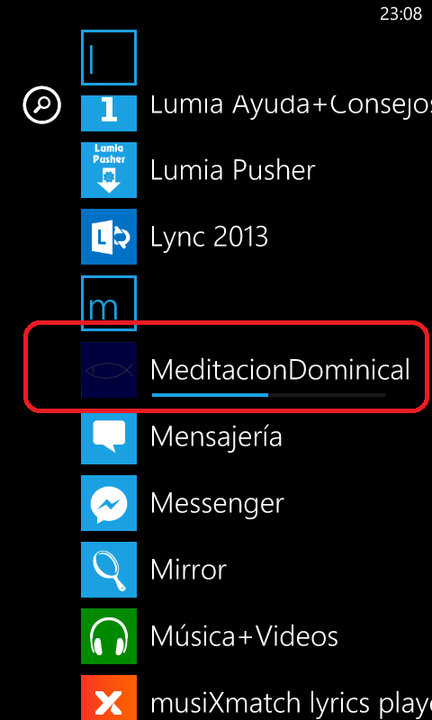

1. Una vez instalado, al ingresar al aplicativo, seleccionar de la lista la meditación que se desee escuchar (como si ingresara a un correo) y, una vez en el lector, darle click al botón del micro para que el aplicativo empiece a leer el texto:

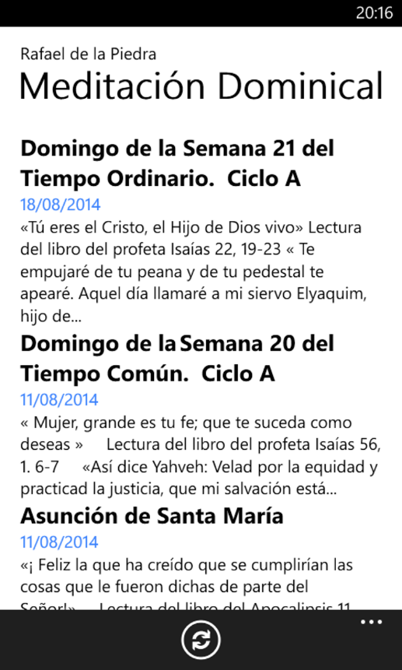 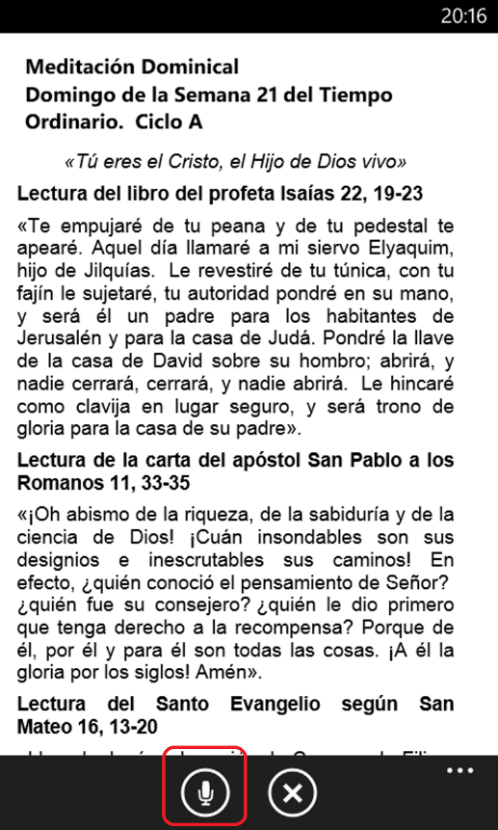

Nota: Mientras el aplicativo esté leyendo el texto de la meditación, la pantalla no se bloqueará. Una vez concluida la lectura, la pantalla se bloqueará como normalmente lo hace.